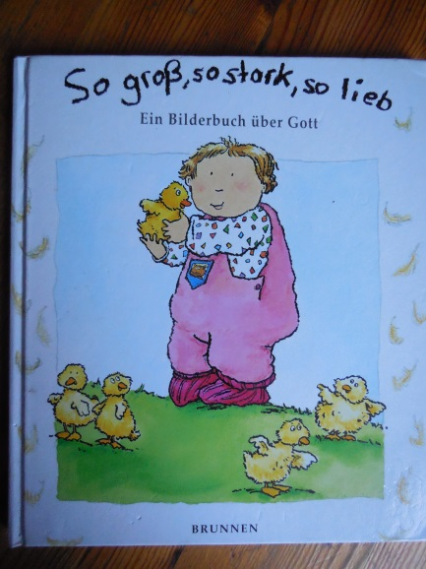
Wir schauen dieses Bilderbuch an. Wir sprechen darüber.

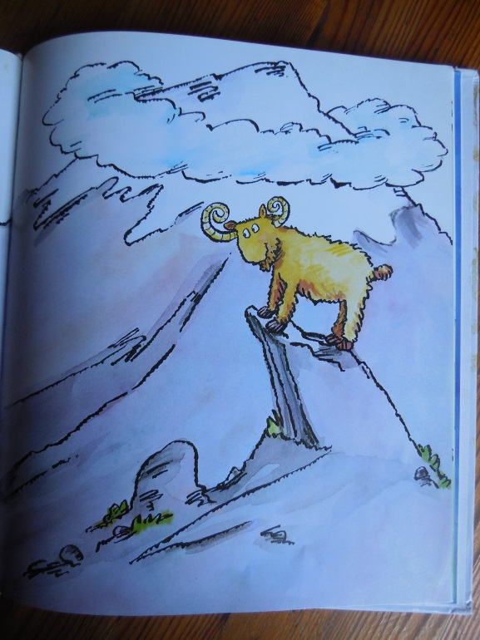

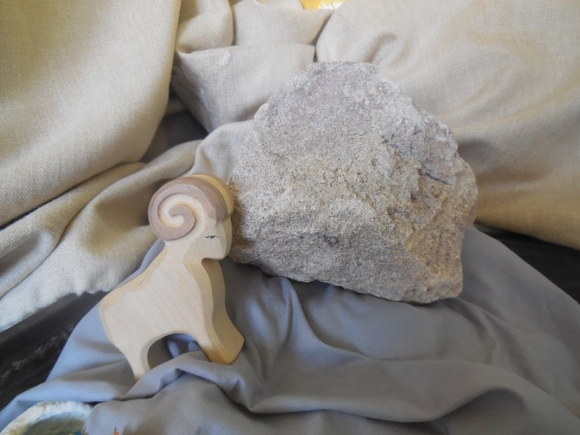
Wir bauen die Bilder nach.

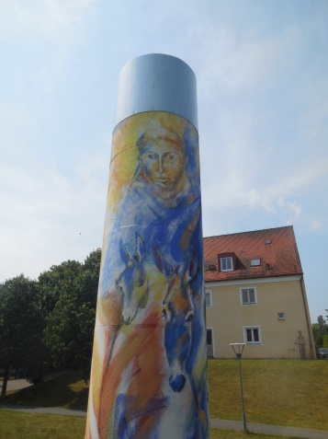
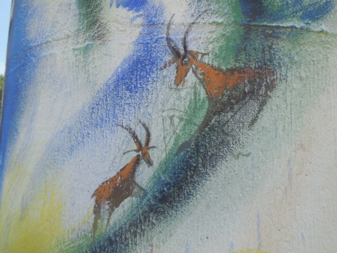
Wir suchen sie in Zell.

Wir singen das Lied und gebärden dazu.

